IF SCVM 插件使用指南

下载及安装
- 下载vscode， 网址: Visual Studio Code - The open source AI code editor | Your home for multi-agent development
- 在vscode插件市场中搜索 if, 选择 IF SCVM 进行安装
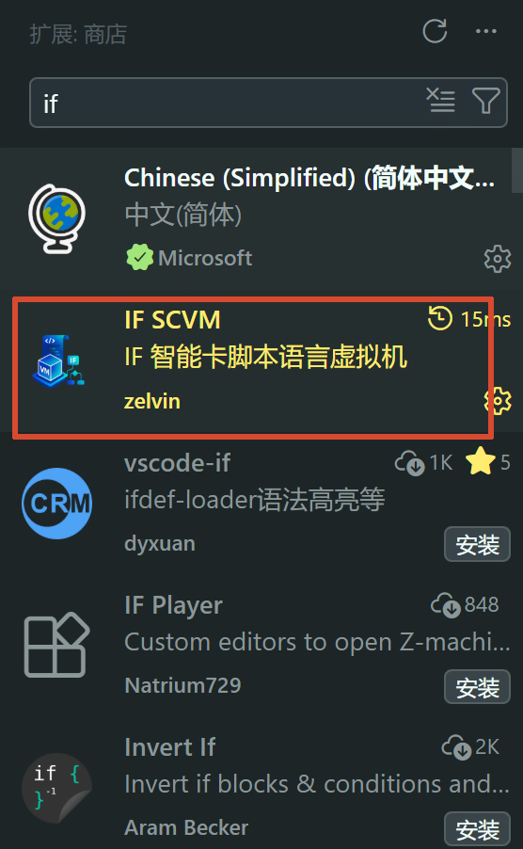
- 设置OpenSSL 环境变量
  - 创建环境变量
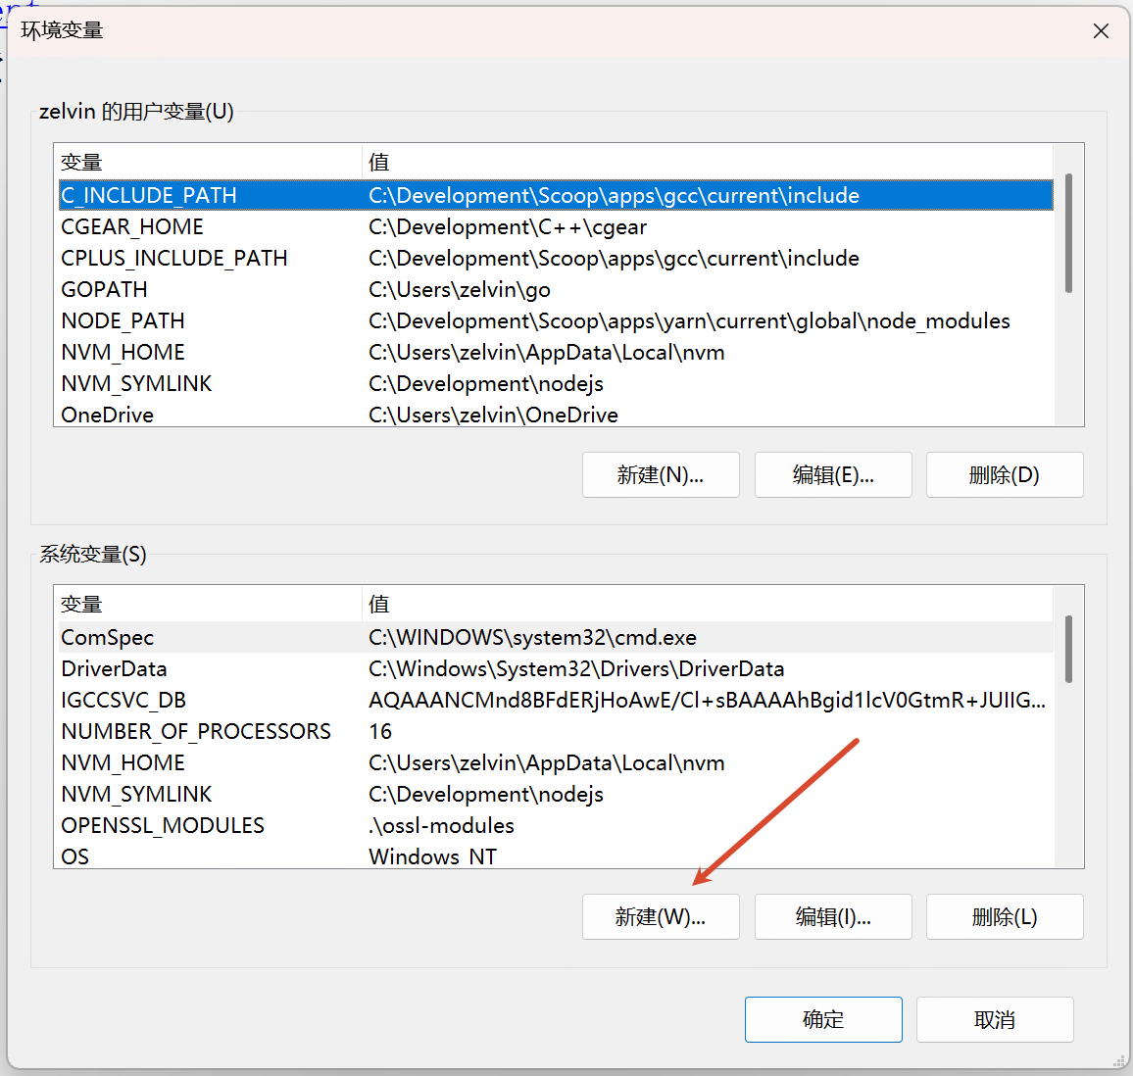
  - 设置环境变量， OPENSSL_MODULES .\ossl-modules
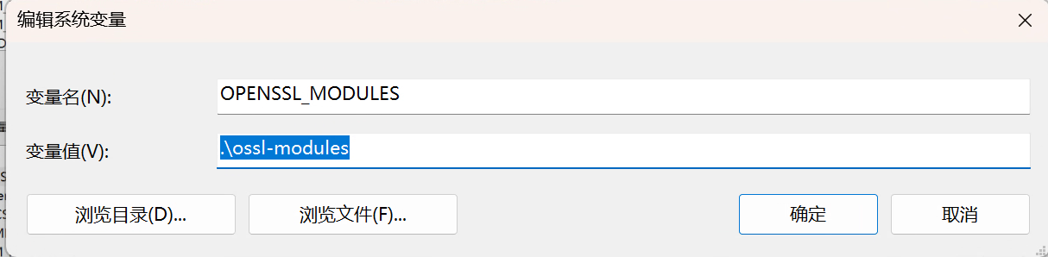
  - 点击三次确认后，重启整个电脑
  - 注意：插件仅对于.if和.card文件结尾生效

插件配置
- 打开 IF SCVM 插件配置页面
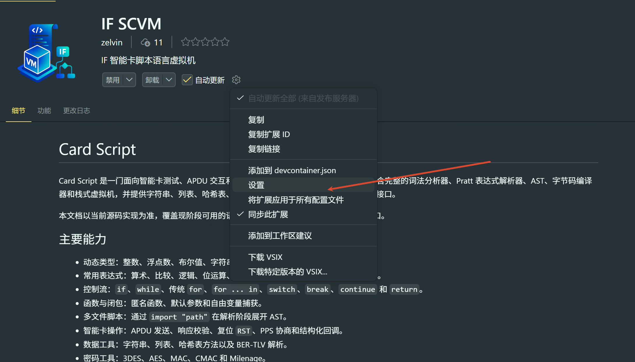
- 配置介绍
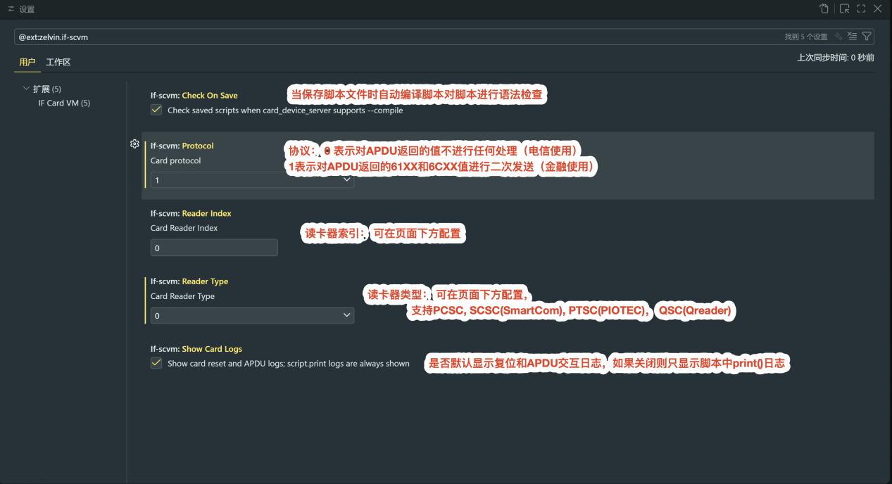
- 读卡器配置
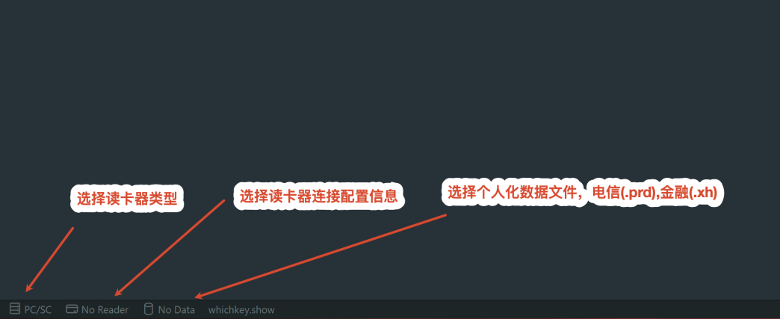

插件使用
- 电信脚本转换， 对于研发给的电信脚本可以直接转换为本虚拟机识别的语法，右键脚本文件选择 Convert Telecom Script
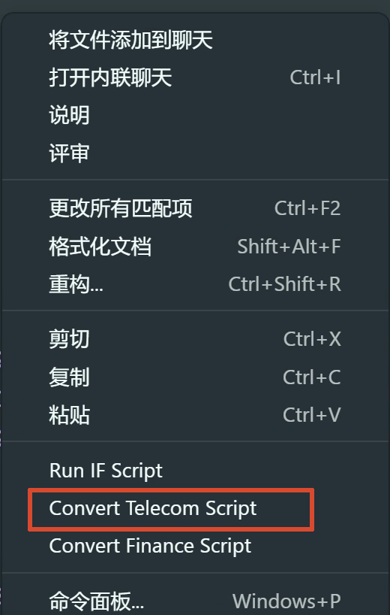
- 金融脚本转换， 对于研发给的生产脚本和之前写的N开头的产业部脚本支持一键转换，都使用 Convert Finance Script 进行转换
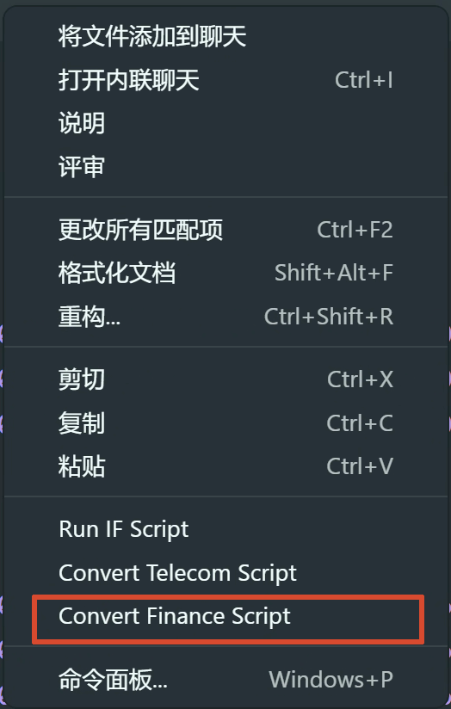
- 运行脚本， 右键脚本文件选择 Run IF Script 脚本即可。
- 加载个人化数据文件，点击下方数据可以选择个人化数据文件
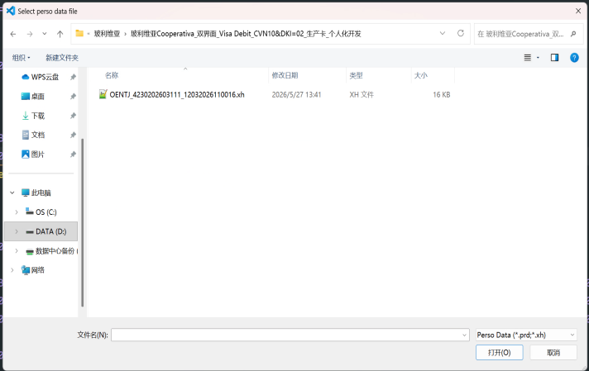
选择文件后会出现一个弹框，询问是否有 ds ,这个是电信脚本需要视情况选择Yes/No，金融脚本选择No即可
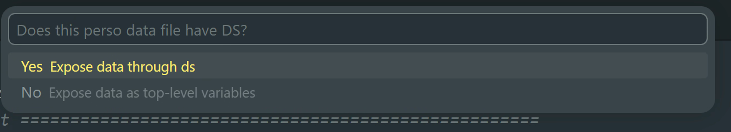

语法介绍
  - 见 《IF 智能卡脚本语言虚拟机语法说明.md》

